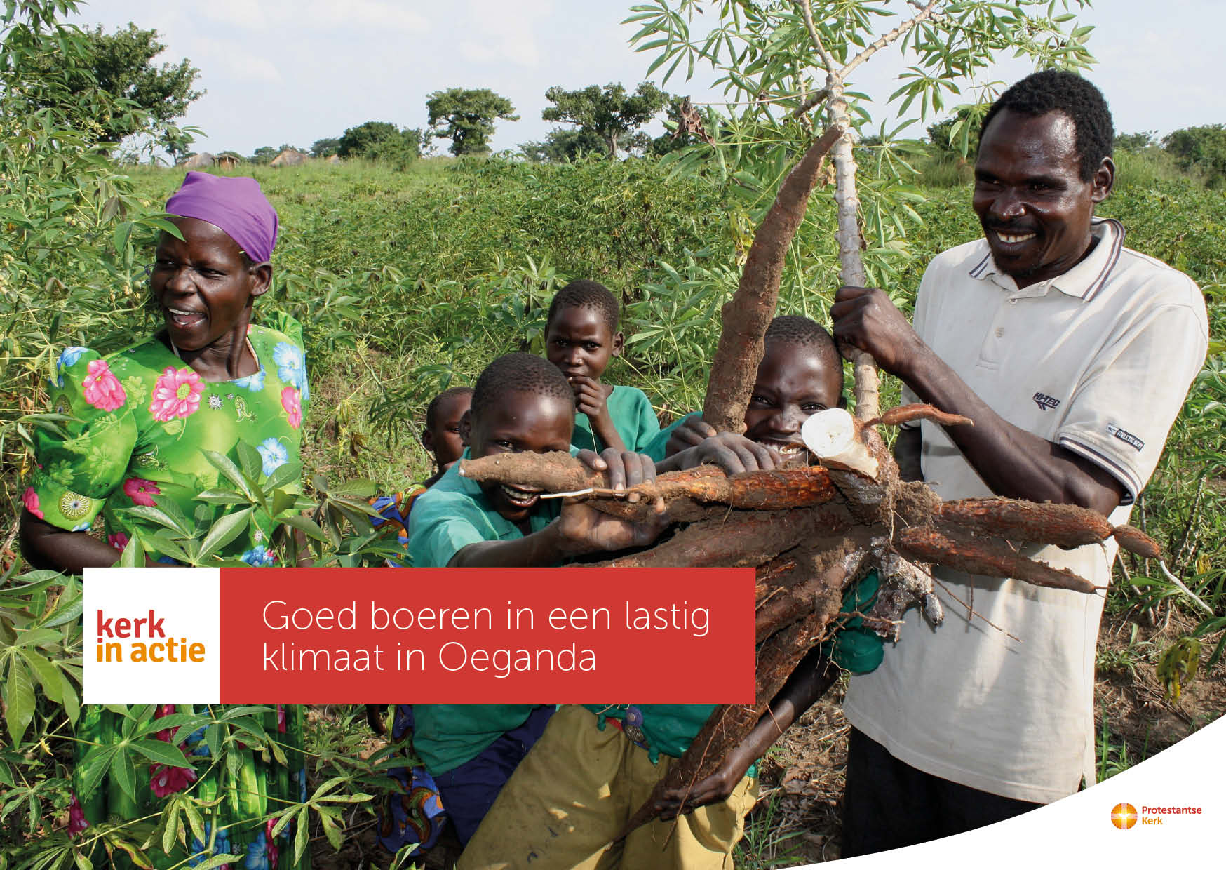
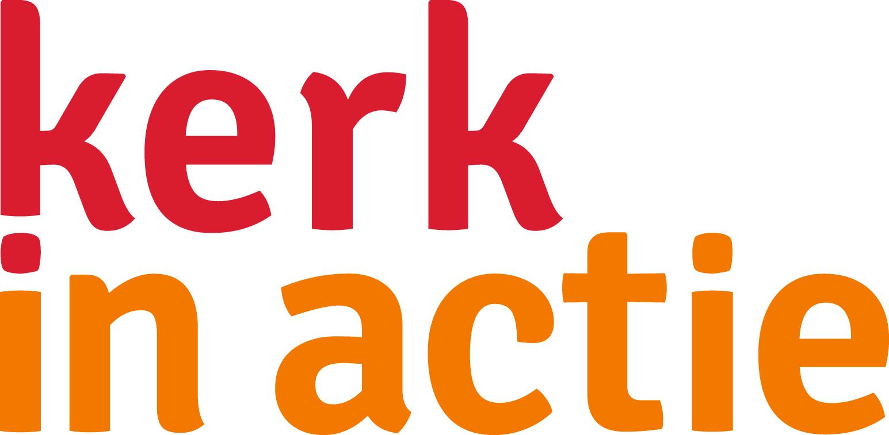

Collecte Werelddiaconaat

Goed boeren in een lastig klimaat

Collecteafkondiging
Vandaag collecteren we voor het landbouwwerk van Kerk in Actie in Oeganda. In het noorden van Oeganda is het niet gemakkelijk om genoeg voedsel te verbouwen. Het is er droog en door de klimaatverandering is regenval steeds lastiger te voorspellen. Naast extreme droogte leidt dat ook tot overstromingen. Hoe verbouw je dan nog genoeg voedsel voor je gezin?
Met steun van Kerk in Actie leert de Anglicaanse Kerk van Oeganda boeren en boerinnen droogtebestendige zaden te gebruiken en hun oogst beter te bewaren. Ze leren beter samenwerken, samen sparen en hun oogst samen verkopen. Boeren zetten alles op alles om bodemerosie tegen te gaan: ze planten bomen en leren houtbesparende ovens bouwen.
Dit alles steunt boerengezinnen in hun strijd om het dagelijks bestaan.
Met je gift in de collecte steun je via het programma Werelddiaconaat van Kerk in Actie de boerengezinnen in Oeganda om genoeg voedsel te verbouwen. Van harte aanbevolen.

Kerkbladbericht

Goed boeren in een lastig klimaat
In het noorden van Oeganda is het niet makkelijk genoeg voedsel te verbouwen. Regen valt steeds onvoorspelbaarder door klimaatverandering. Boerinnen en boeren weten niet goed meer wanneer ze moeten planten. Soms valt er te weinig regen, dan valt er weer te veel met overstromingen tot gevolg.
Met steun van Kerk in Actie leert de Anglicaanse Kerk van Oeganda boeren en boerinnen droogtebestendige zaden gebruiken, milieuvriendelijk stoken, bijenhouden, samenwerken, sparen en investeren. Dit steunt boerengezinnen in hun strijd om het dagelijks bestaan.

Via het programma Werelddiaconaat van Kerk in Actie steun je boerengezinning om voldoende voedsel te kunnen produceren. Geef in de collecte of maak je bijdrage over op NL89 ABNA 0457 457 457 t.n.v. Kerk in Actie o.v.v. collecte Werelddiaconaat Oeganda of doneer online. Hartelijk dank voor je gift.

Lees meer op kerkinactie.nl/boerinoeganda

Help je mee om deze collecte tot een succes te maken? Hartelijk dank!

